安徽农业大学2004―2005学年第二学期
《线性代数》试卷（A卷）
考试形式: 闭卷笔试，2小时
适用专业：
题 号 | 一 | 二 | 三 | 四 | 总 分
得 分

得分 | 评阅人
一、填空题：（共5小题，每小题3分，共15分）

1．已知矩阵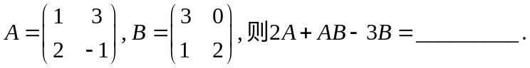
2．设A是n阶方阵，且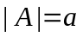，则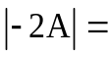 .
3．方阵A满足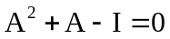，则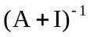= .
4. 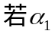=（1，3），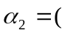2，4），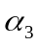=（5，6），则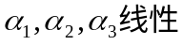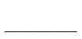 .（填相关或无关）
5. 二次型 对应的矩阵为 .
得分 | 评阅人
二、选择题：（共5小题，每小题3分，共15分）

1．若，，是同阶方阵，且可逆，则下面命题正确的是（ ）
（A）若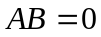， 则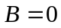 （B）若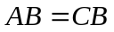，则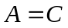
（C）若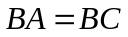，则 （D）若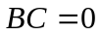， 则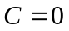
2．若A经过初等行变换为B，则（ ）．
（A）A的行向量组与B的行向量组等价
（B）A的列向量组与B的列向量组等价
（C）A的行向量组与B的列向量组等价
（D）A的列向量组与B的行向量组等价
3. 设线性方程组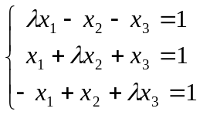，有唯一解，则的值应为（ ）
（A）0 （B）1 （C）-1 （D）异于0和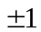的实数
4．设向量组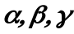线性无关， 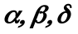线性相关，则
(A) 必可由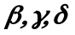线性表示；(B) 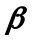必不可由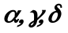线性表示；
(C) 必可由线性表示；(D) 必不可由线性表示。
5．若是阶正交且正定的矩阵，则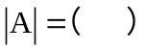
(A) 1 （B）-1 （C） ±1 （D）0
得分 | 评阅人
三、计算题（共54分）

1．求D=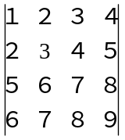. (8分)
2．已知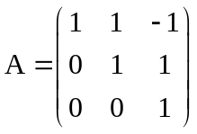，且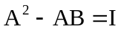，求矩阵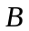．(10分)
3．求向量组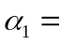(1,1,2,3),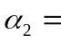(1,-1,1,1),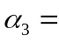(1,3,3,5),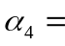(4,-2,5,6)的秩和一个极大线性无关组．(10分
4．取何值时，线性解方程组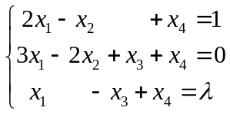,
(1) 无解；(2) 有解，并求其通解．(16分)

5．已知3阶方阵的特征值为1,-1,2，求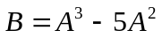的特征值及相似对角阵．(10分)

得分 | 评阅人
四、证明题（共16分）

- 设A，B都是n阶对称矩阵，证明AB=BA当且仅当AB为对称矩阵．(8分)

2.已知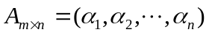，且方程组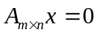有形如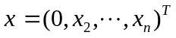的非零解,证明向量组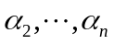线性相关．(8分)

安徽农业大学2004―2005学年第二学期
《线性代数》试卷（A卷）参考答案

一、填空题：（共5小题，每小题3分，共15分）
1．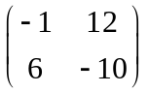 2．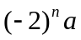. 3． A . 4. 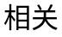 . 5. 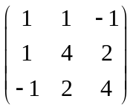.
二、选择题：（共5小题，每小题3分，共15分）
1． A ；2． A ；3. D ；4． C ；5．A
三、计算题（共54分）
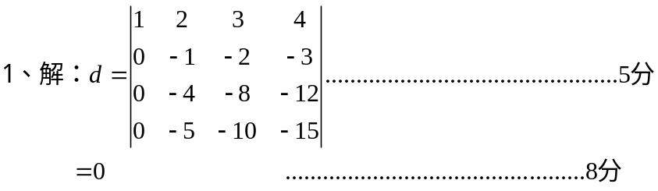
2、解：由得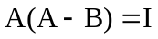，而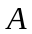可逆，所以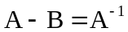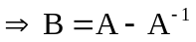。………………………………4分
用初等变换法或伴随矩阵法可求得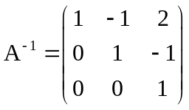，………8分
所以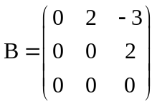。……………………………………………10分
3、解：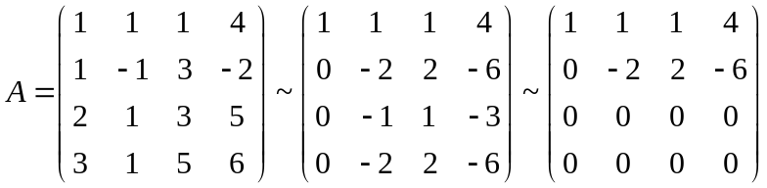
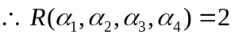 ……………………………………7分
极大无关组为 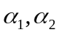或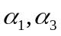或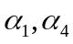或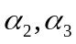或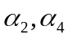或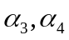.…10分
4、解：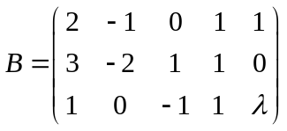
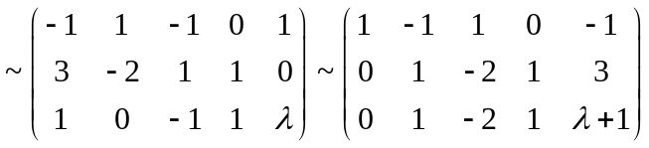
~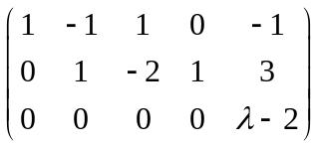………………………………………6分
(1) 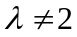时,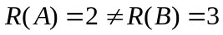,方程组无解.……………9分
(2) 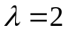时,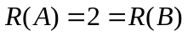,方程组有解.………………12分
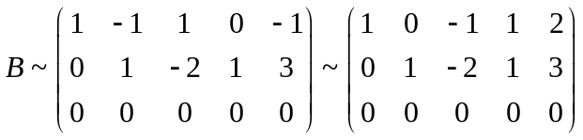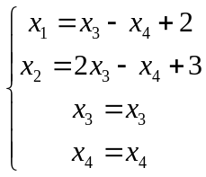
通解为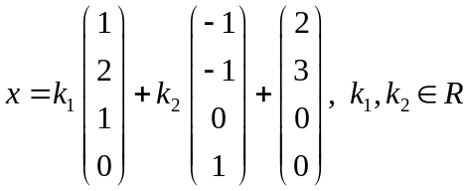……………………16分
5、解：设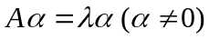，则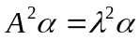，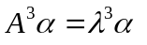，……3分
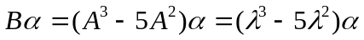，………………………………5分
令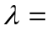-1,1,2得的特征值为：-6.-4.-12。 ………………7分
所以相似于 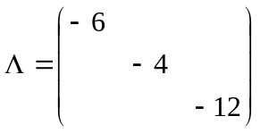．……………………10分
四、证明题（共16分）
1、证：充分性：因为A、B为对称矩阵，AB也为对称矩阵，
即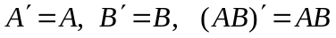
而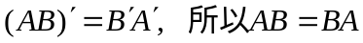……………………………………4分
必要性：因为A、B为对称矩阵，AB=BA
即
所以AB为对称矩阵．……………………………………………8分
2、证：因为是方程组的解，所以
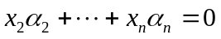，…………………………………………4分
而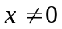，因此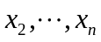 不全为零，
所以向量组线性相关。………………………………8分

